Lección 1: Hagamos 2 partes
- Separemos números en partes.

Calentamiento: Observa y pregúntate: 2 imágenes
¿Qué observas?
¿Qué te preguntas?

1.2: Los cubos encajables de Diego y de Lin
Los cubos de Diego
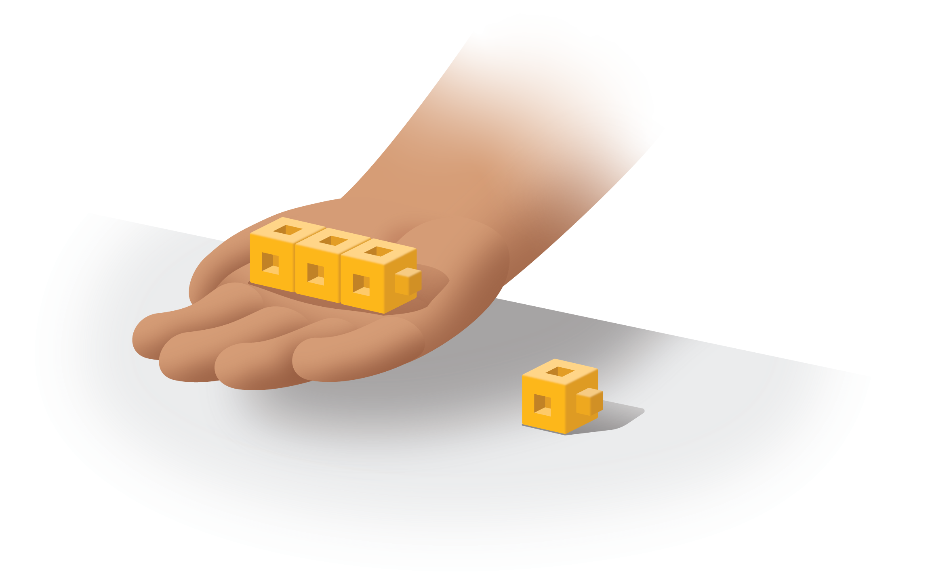
Los cubos de Lin
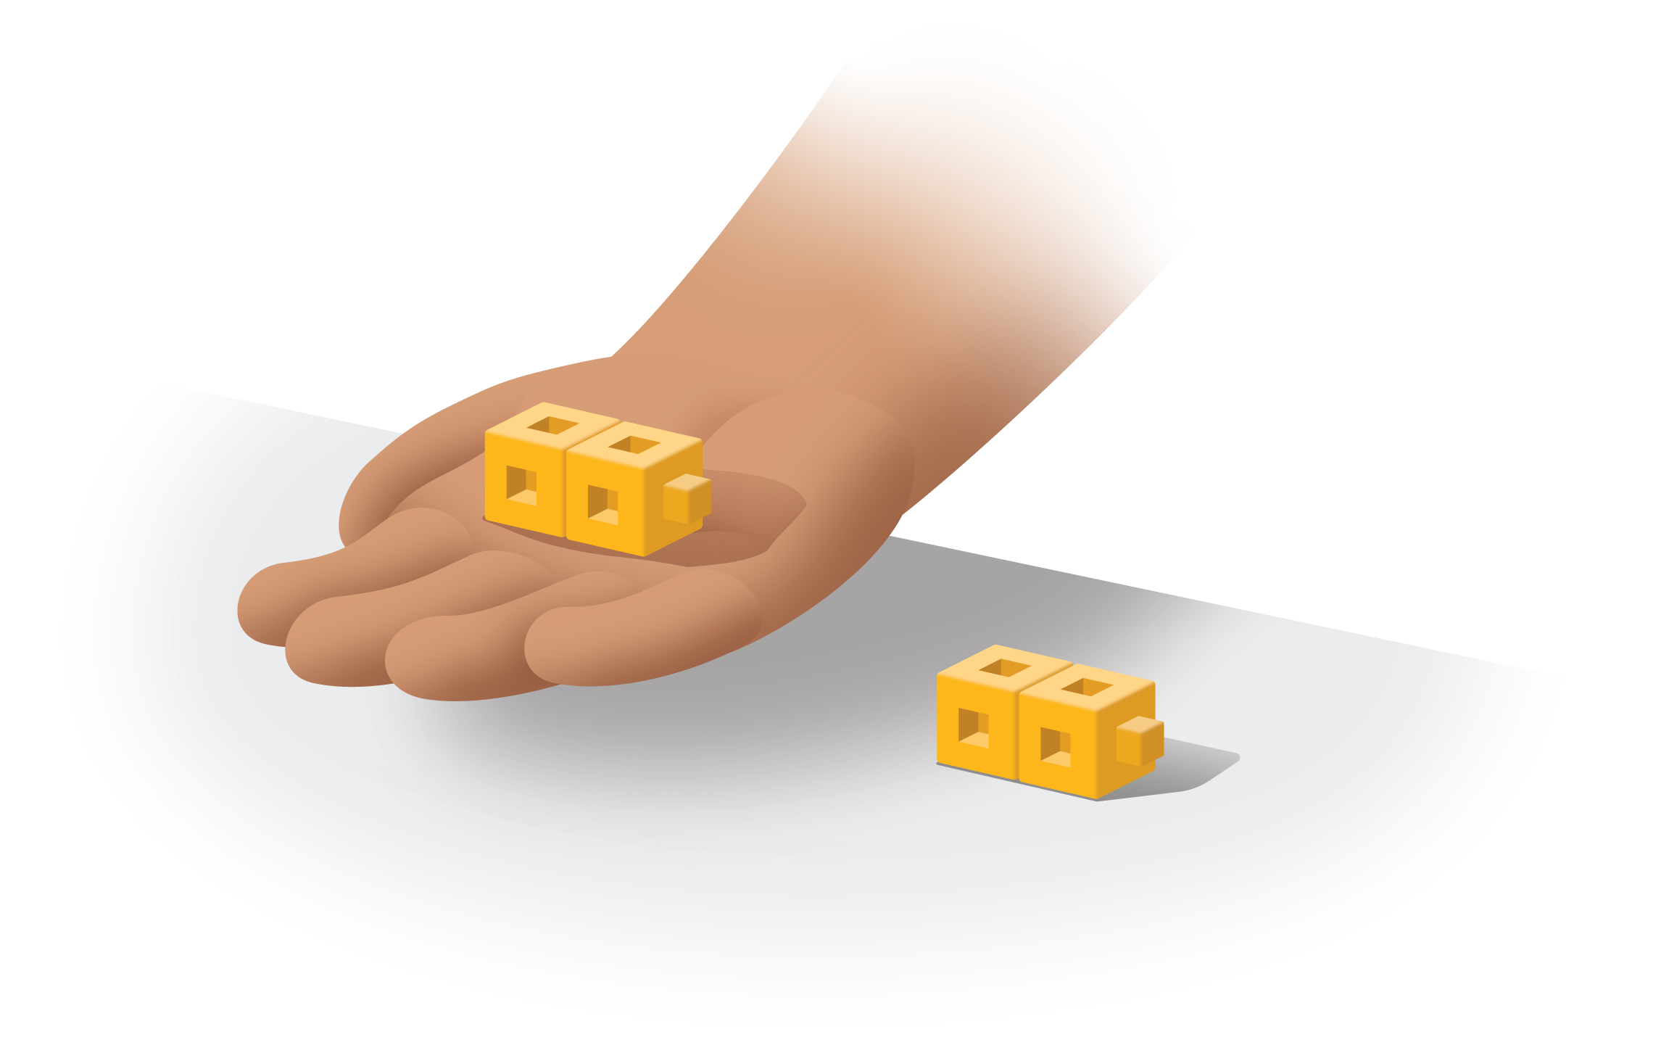

1.3: Conozcamos “Márcalo: Suma hasta 10”
Escoge un centro.
Márcalo
Bingo
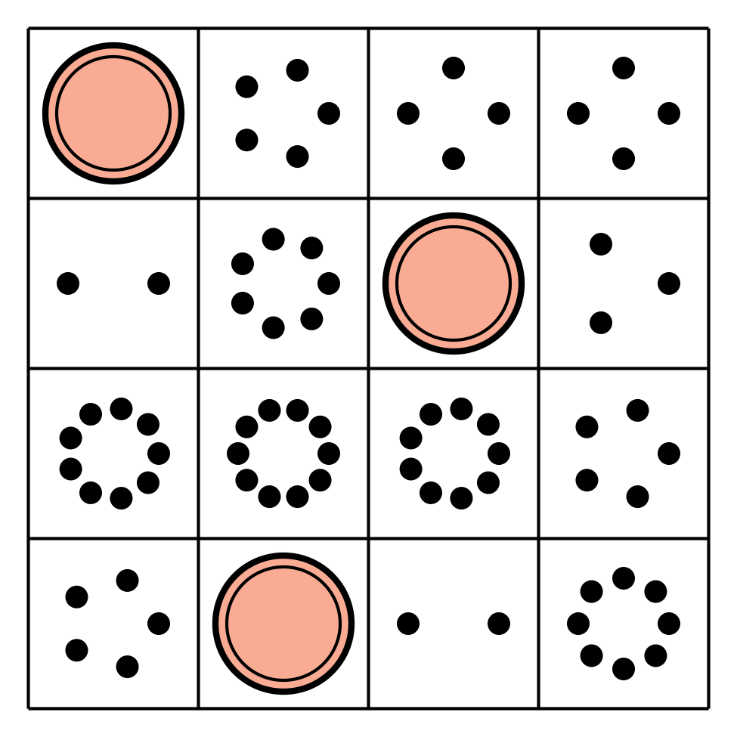
Encuentra el valor de expresiones
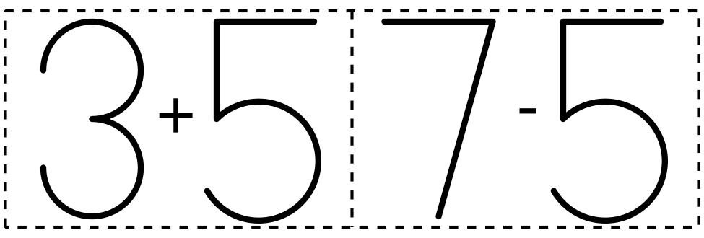
Revuelve y saca
© CC BY 2021 Illustrative Mathematics®

